目 录

第一节 后台配置模式 2
一、机构配置 2
（一）顶层配置 2
（二）逐级配置 2
二、工程配置 4
（一）仓储类型配置 4
（二）企业项目配置 6
（三）详细配置查看 11
三、系统用户配置 12
（一）工程人员 12
（二）系统管理员 13
四、菜单配置 13
（一）自定义菜单 13
五、电话配置 16
（一）号码设置 16
第二节 用户管理模块 16
一、用户管理 17

第一节 后台配置模式
在登录页面输入顶级机构的帐户名，工程人员的用户和密码，以及动态验证码，登录进入后台配置模块的主页面。

一、机构配置

（一）顶层配置
- 功能说明
编辑修改顶层机构信息，可修改的信息包括名称、账户、电话和邮箱，不可修改的信息是机构类型（顶级机构）。
- 操作步骤
- 工程人员将鼠标移至“机构配置”上，然后点击弹出的“顶层配置”菜单，进入顶层机构信息页面。
- 工程人员可以对顶层机构的可修改信息进行修改，并保存。
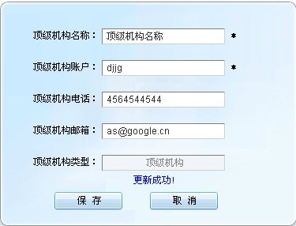
图1.顶层机构信息修改页面

（二）逐级配置
- 功能说明
按照机构企业关系，配置整个系统的机构和企业
- 操作步骤
- 工程人员将鼠标移至“机构配置”上，然后点击弹出的“逐级配置”菜单，进入逐级配置页面。
- 工程人员可以在左侧选择某个机构进行配置。然后在右侧对该机构进行增加、更新、删除机构或企业。
注：①一个机构下一旦配置了机构(企业)，则该机构下就只能配置机构(企业)。也就是说一个机构下要么全是机构，要么全是企业。
②企业下不能配置机构或者企业。
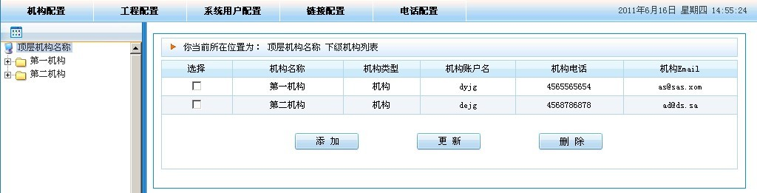
图2. 逐级配置页面
A） 增加机构(企业)
Ⅰ、在逐级配置页面的左侧选择上级机构，然后在右侧点击“添加”按钮，进入机构信息配置页面。
Ⅱ、机构信息包括名称、电话、账户、邮箱、机构类型和上级机构。其中机构类型是下拉列表方式选择，上级机构是弹出层方式选择。
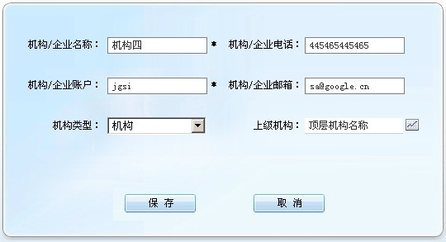
图3.机构信息配置页面

单击上级机构后面的图标，则会弹出选择上级机构的树形结构，如下图所示。
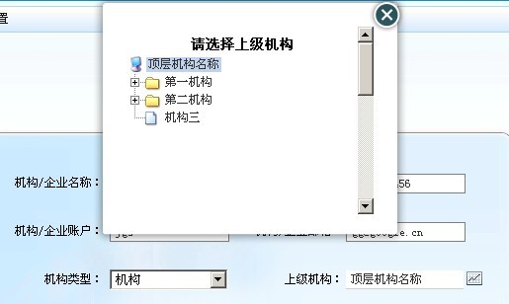
图4.上级机构弹出层

Ⅲ、确认信息填写无误后，点击“保存”按钮，若通过信息的数据验证，则系统将机构(企业)信息保存到数据库并返回刷新逐层配置页面。点击“取消”按钮，则直接跳回逐层配置页面。

B） 更新机构(企业)
Ⅰ、在逐级配置页面的左侧选择上级机构，然后在右侧选择需要修改的机构(企业)的复选框，点击“更新”按钮，进入机构信息配置页面。
注：只能选择一个机构进行修改更新
Ⅱ、Ⅲ步骤同功能增加机构(企业)。

C） 删除机构(企业)
Ⅰ、在逐级配置页面的左侧选择上级机构，然后在右侧选中需要删除的机构(企业)的复选框，点击“删除”按钮，则系统将删除选中的机构(企业)，并刷新当前页面。
注：①同时可删除多个机构(企业)
②删除机构时，若该机构下还有机构或者企业，则无法删除。 必 须得删除该机构下所有机构或者企业后才可删除。
③删除企业的同时，将会删除所选企业下的工程、冷库、探 头等 等所有配置信息。

二、工程配置

（一）仓储类型配置
- 功能说明
配置仓储类型，提供不同仓储类型的探头温湿度上下限值和延时的默认值。
- 操作步骤
- 工程人员将鼠标移至“工程配置”上，然后点击弹出的“仓储类型配置”菜单，进入仓储类型配置页面。如图5所示。
注：系统将提供四种默认的仓储类型，分别是常温库、阴凉库、中温库和 冷冻库。
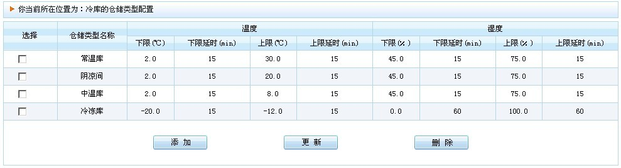
图5.仓储类型配置页面

- 工程人员可以添加、更新和删除仓储类型。
- 添加仓储类型
Ⅰ、在仓储类型配置页面中点击“添加”按钮，进入冷库仓储类型信息页面。
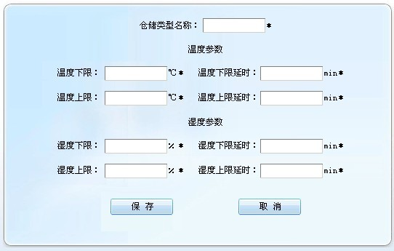
图6. 冷库仓储类型信息页面增加仓储类型

Ⅱ、确认信息填写无误后，点击“保存”按钮，若通过信息的数据验证，则系统将信息保存到数据库并返回刷新仓储类型配置页面。点击“取消”按钮，直接返回仓储类型配置页面。

- 更新仓储类型
Ⅰ、在仓储类型配置页面中选择需要修改更新的仓储类型，点击“更新”按钮，进入冷库仓储类型信息页面以修改仓储类型。
注：只能选择一个仓储类型进行修改更新
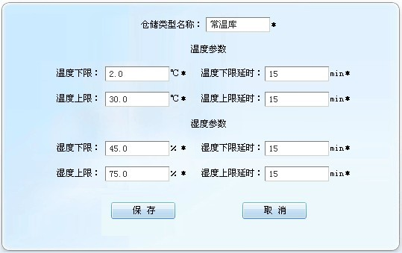
图7. 冷库仓储类型信息页面修改仓储类型

Ⅱ、确认信息填写无误后，点击“保存”按钮，若通过信息的数据验证，则系统将信息更新到数据库并返回刷新仓储类型配置页面。点击“取消”按钮，直接返回仓储类型配置页面。

- 删除仓储类型
Ⅰ、在仓储类型配置页面中选择需要删除的仓储类型，点击“删除”按钮。
注：①可以同时删除多个仓储类型
②若需要删除的仓储类型中有一个以上已经匹配了冷库，则无法删除。

（二）企业项目配置
- 功能说明
给企业配置仓库工程、车载工程、冷库、探头等等信息，以及查看企业所有配置的详细信息。
- 操作说明
- 工程人员将鼠标移至“工程配置”上，然后点击弹出的“企业项目配置”菜单，进入企业项目配置页面。
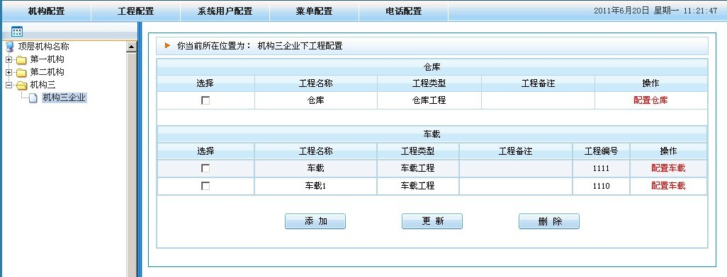
图8. 企业项目配置页面
- 配置工程：在左侧树形机构中选择需要配置工程的企业，在右侧则会显示该企业下所有的仓库工程和车载工程。右边的下面有三个按钮，分别是添加、更新和删除功能。
- 添加工程
Ⅰ、点击“添加”按钮，进入企业工程操作页面。在企业工程操作页面，工程人员可以选择添加工程的工程类型。
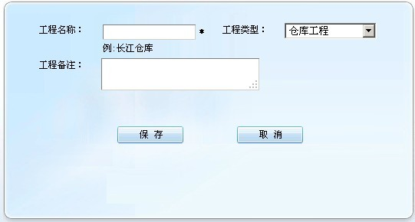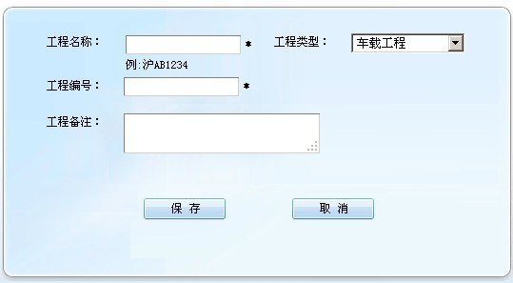
图9. 添加仓库工程(左)和添加车载工程(右)

Ⅱ、填写信息并确认信息无误后，点击“保存”按钮，若通过信息数据验证，则系统将信息保存到数据库并返回刷新企业项目配置页面。点击“取消”按钮，则直接跳回企业项目配置页面。
- 更新工程
Ⅰ、在页面右侧“选择”一列选择需要修改更新的仓库(车载)工程，点击“更新”按钮，进入企业工程操作页面以修改仓库(车载)工程。
注：只能选择一个工程进行修改更新
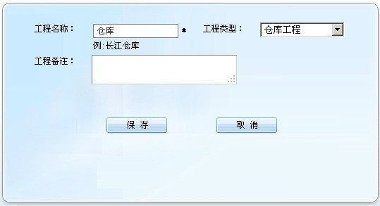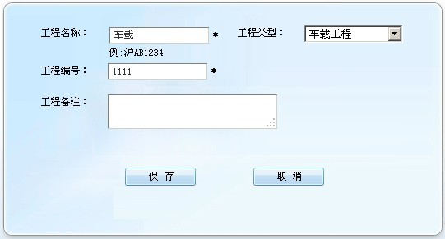
图10. 修改仓库工程(左)和修改车载工程(右)

Ⅱ、填写信息并确认信息无误后，点击“保存”按钮，若通过信息数据验证，则系统将信息更新到数据库并返回刷新企业项目配置页面。点击“取消”按钮，则直接跳回企业项目配置页面。
- 删除工程
Ⅰ、在页面右侧“选择”一列选择需要删除的仓库(车载)工程，点击“删除”按钮。
注：①可以同时删除多个工程
②在删除工程的同时，会将该工程下所有冷库和探头都会删除，而且所有有关的实时历史数据和实时历史报警都会被删除。若是删除车载工程，对应历史启停记录也会被删除。请谨慎删除。

- 配置仓库（配置车载）：在企业项目配置页面右侧工程列表中，每一个工程都会对应一个操作。点击红色字标签，进入工程冷库列表页面。列表下方有三个按钮，分别是添加、更新和删除功能。（仓库工程对应的操作是配置仓库，车载工程对应的操作是配置车载）
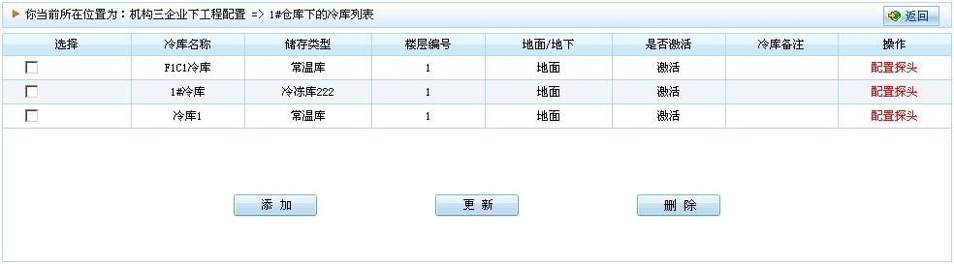
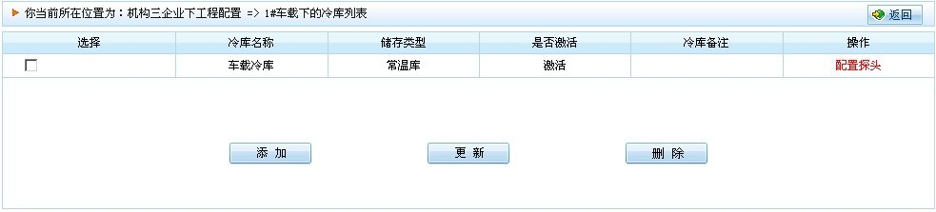
图11. 仓库冷库列表(上)和车载冷库列表(下)

- 添加冷库
Ⅰ、在页面下方点击“添加”按钮，进入工程冷库操作页面。
注：车载工程最多只能添加一个冷库。
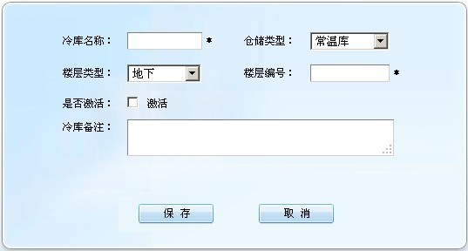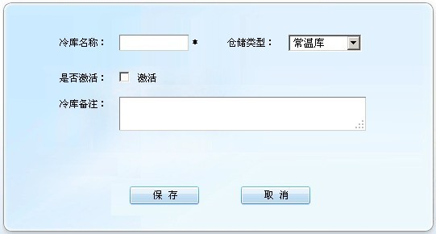
图12. 添加仓库冷库(左)和添加车载冷库(右)

Ⅱ、填写了冷库信息并确认信息无误后，点击“保存”按钮，若通过信息数据验证，则系统将冷库信息保存到数据库并返回刷新工程冷库列表页面。点击“取消”按钮，则直接跳回并刷新工程冷库列表页面。
- 更新冷库
Ⅰ、在页面列表中“选择”一列选择需要更新修改的冷库，然后在页面下方点击“更新”按钮，进入工程冷库操作页面。
注：只能同时选择一个冷库进行修改更新。
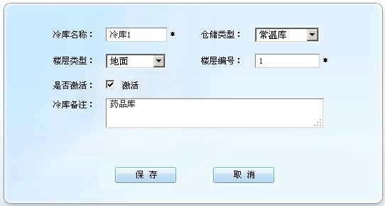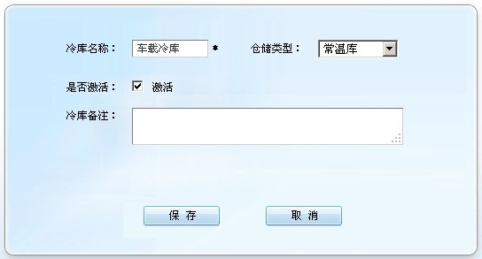
图13. 更新仓库冷库(左)和更新车载冷库(右)

Ⅱ、确认信息填写无误后，点击“保存”按钮，通过信息数据验证，则系统将冷库信息更新到数据库并返回刷新工程冷库列表页面。点击“取消”按钮，则直接跳回并刷新工程冷库列表页面。
- 删除冷库
Ⅰ、在页面上“选择”一列选择需要删除的冷库，然后在页面下方点击“删除”按钮。
注：①可以同时删除多个冷库
②在删除冷库的同时，会将该冷库下所有探头都会删除，而且所有有关的实时历史数据和实时历史报警都会被删除。请谨慎删除。
③车载工程的冷库在这里无法删除，可以通过删除车载工程而删除掉绑定的冷库。
- 配置探头：工程冷库列表页面中，每一个冷库都会对应一个操作。点击需要配置探头的冷库对应操作一列的红色字标签，进入冷库探头列表页面。本页面有三个按钮，分别是添加探头、更新探头和删除探头功能。
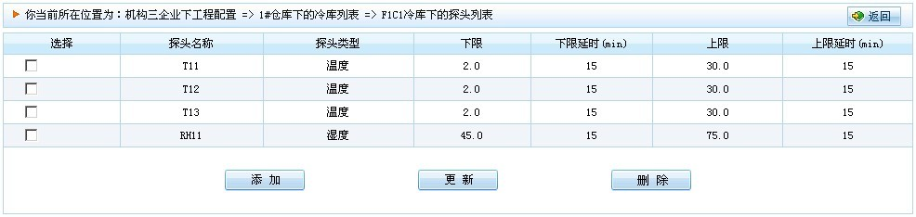
图14. 冷库探头列表页面

- 添加探头
Ⅰ、在冷库探头列表页面的下方点击“添加”按钮，进入冷库探头操作页面。(探头编号可以自动生成，也可以自定义)
注：车载工程的冷库最多只能添加三个探头，且只能是温度探头。

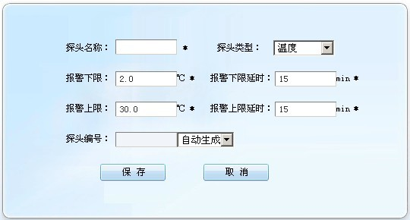
图15. 探头操作页面添加探头

Ⅱ、填写好探头信息并确认无误后，点击“保存”按钮，若通过信息数据验证，则系统将探头信息保存到数据库并返回刷新冷库探头列表页面。点击“取消”按钮，则直接跳回并刷新冷库探头列表页面。
- 更新探头
Ⅰ、在冷库探头列表中“选择”一列选择需要更新修改的探头，然后点击下方的“更新”按钮，进入冷库探头操作页面。
注：只能同时选择一个探头进行更新修改。
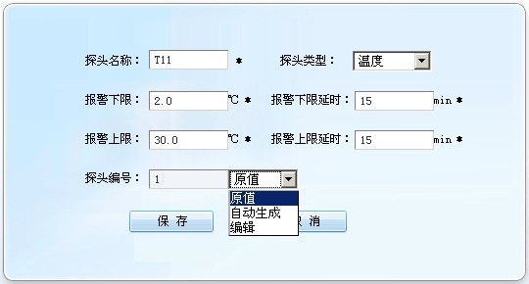
图16. 探头操作页面更新探头

Ⅱ、确认探头信息无误后，点击“保存”按钮，若通过信息数据验证，则系统将探头信息更新到数据库并返回刷新冷库探头列表页面。点击“取消”按钮，则直接跳回并刷新冷库探头列表页面。
- 删除探头
Ⅰ、在冷库探头列表中“选择”一列选择需要删除的探头，然后点击下方的“删除”按钮。
注：①可以同时删除多个探头
②删除探头的同时，将会删除对应的实时历史数据和实时历史报警数据。若该探头时车载工程的冷库的探头，则也会删除对应的历史启停记录。请谨慎删除。

（三）详细配置查看
- 功能说明
为了数据上传方便，增加了可以查询企业的企业code、工程配置、冷库配置和探头配置的功能。
- 操作说明
- 工程人员将鼠标移至“工程配置”上，然后点击弹出的“详细配置查看”菜单，进入详细配置查看页面。
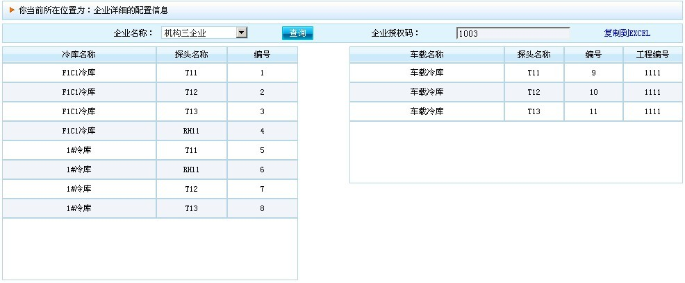
图17. 详细配置查看页面

- 进入页面时，将默认查询下拉列表中第一个企业的所有配置信息。工程人员可以选择其他的企业，然后点击查询，系统将查询对应企业的所有配置信息。

三、系统用户配置

（一）工程人员
- 功能说明
修改工程人员的用户密码。工程人员，就是用于登录后台模块的用户。
- 操作说明
- 工程人员将鼠标移至“系统用户配置”上，然后点击弹出的“工程人员”菜单，进入工程人员配置页面。
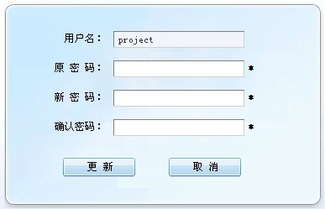
图18. 工程人员配置页面

- 工程人员默认的用户名和密码都是project。工程人员可以修改工程人员的密码，但是不可修改工程人员的用户名。
注：登录后台配置模块时的账户名为顶级机构的账户名。

（二）系统管理员
- 功能说明
修改系统管理员的用户密码。系统管理员，就是用于登录用户管理的用户，可以给系统所有机构和企业配置登录运行模式的用户名和密码。
- 操作说明
- 工程人员将鼠标移至“系统用户配置”上，然后点击弹出的“系统管理员”菜单，进入系统管理员配置页面。
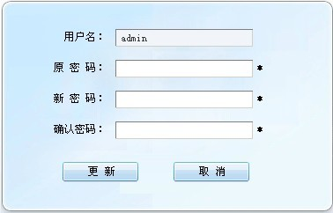
图19. 系统管理员配置页面

- 系统管理员默认的用户名和密码都是admin。工程人员可以修改系统管理员的密码，但不可修改系统管理员的用户名。
注：登录用户管理模块时的账户名为顶级机构的账户名。

四、菜单配置

（一）自定义菜单
- 功能说明
为了满足用户可以访问其他WEB系统，特意增加了可以自定义链接菜单的功能。配置好的了菜单，将会在运行模块中所有页面的上方以二级菜单的方式显示。
- 操作说明
- 工程人员将鼠标移至“菜单配置”上，然后点击弹出的“自定义菜单”菜单，进入菜单组列表页面。
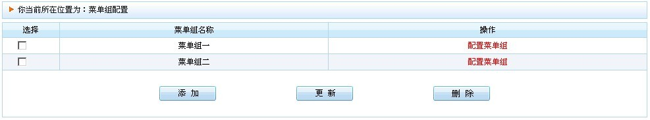
图20. 菜单组列表页面

- 菜单组配置：点击“自定义菜单”进入菜单组列表页面。下方有三个按钮，分别是添加、更新和删除。
- 添加菜单组
Ⅰ、在菜单组列表页面下方点击“添加”按钮，进入菜单组操作页面。
Ⅱ、填写好要添加的菜单组名称后，点击“保存”，若通过数据验证，则系统将菜单组名称保存到数据库并返回刷新菜单组列表页面。点击“取消”，则直接返回并刷新菜单组列表页面。
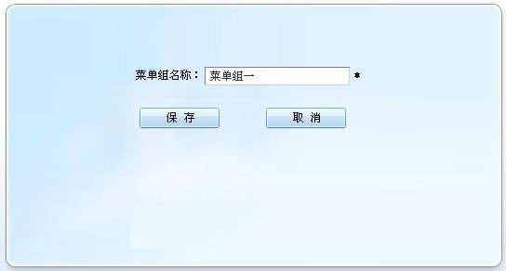
图21. 菜单组操作页面

- 更新菜单组
Ⅰ、在菜单组列表页面中“选择”一列选中需要修改更新的菜单组，然后点击“更新”，进入菜单组操作页面。
注：一次只能同时修改更新一个菜单组。
Ⅱ、确认菜单组名称填写无误后，点击“保存”，则系统将信息更新到数据库并返回刷新菜单组列表页面。点击“取消”，则直接跳回并刷新菜单组列表页面。
- 删除菜单组
Ⅰ、在菜单组列表页面中“选择”一列选中需要删除的菜单组，然后点击“删除”按钮即可。
注：①一次可以删除多个菜单组。
②删除菜单组的同时，系统也会将属于该菜单组的菜单全部删除。请谨慎删除。
- 配置菜单：在菜单组列表页面中每个菜单组都会对应一个操作“配置菜单组”。点击需要配置的菜单组的红色字标签，进入菜单列表页面。同样，也有三个功能，分别是添加、更新和删除。
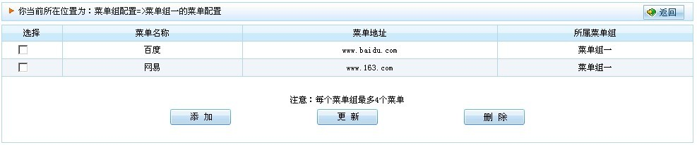
图22. 菜单列表页面

- 添加菜单
Ⅰ、在菜单列表页面中点击“添加”按钮，进入菜单操作页面。
注：一个菜单组最多只能添加四个菜单(考虑到运行模式中显示 问题)。
Ⅱ、确认填好信息后，点击“保存”，若通过数据验证，则系统保存信息到数据库并返回刷新菜单列表页面。点击“取消”，则直接跳回菜单列表页面。
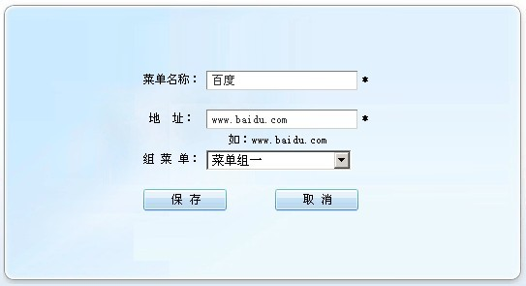
图23. 菜单操作页面

- 更新菜单
Ⅰ、在菜单列表页面中“选择”一列选中需要修改更新的菜单，然后点击“更新”，进入菜单操作页面。
注：一次只能修改更新一个菜单。
Ⅱ、确认信息无误后，点击“保存”按钮，若通过数据验证，则系统更新到数据库并返回刷新菜单列表页面。点击“取消”，则直接跳回菜单列表页面。
- 删除菜单
Ⅰ、在菜单列表页面中“选择”一列选中需要删除的菜单，然后点击“删除”按钮即可。
注：可以同时删除多个菜单。
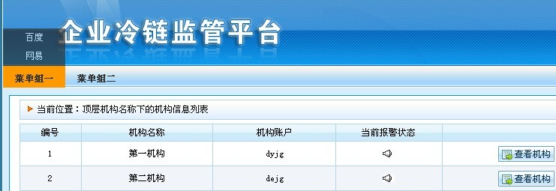
图24. 配置好菜单组和菜单后在运行模块中的效果图

五、电话配置

（一）号码设置
- 功能说明
配置电话号码和短信号码。当有报警时，将电话通知和短信通知，所以需要设置号码。
- 操作说明
- 工程人员将鼠标移至“电话配置”上，然后点击弹出的“号码设置”菜单，进入电话短信号码配置页面。
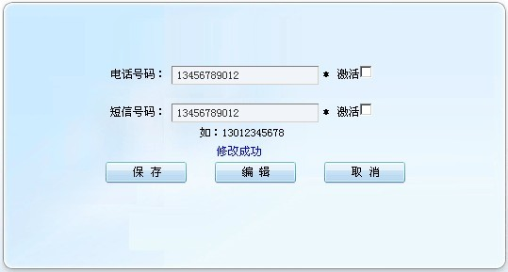
图25. 电话设置

- 系统会设置默认的电话号码和短信号码，且默认未激活电话通知和短信通知。工程人员可以点击“编辑”按钮，然后对电话号码和短信号码进行修改，点击“保存”按钮即可保存。同时可以选择是否激活电话通知和短信通知。

第二节 用户管理模块
在登陆界面输入顶级机构的帐户名，系统管理员的用户和密码，以及动态验证码登录进入用户管理页面。

一、用户管理
- 功能说明
管理整个系统的除了工程人员和系统管理员之外的用户信息。目前只管理查看角色的用户。可以为系统中任何机构和任何企业配置用户信息。
- 操作说明
- 在登陆界面输入顶级机构的帐户名，系统管理员的用户和密码，以及动态验证码登录进入用户管理页面。
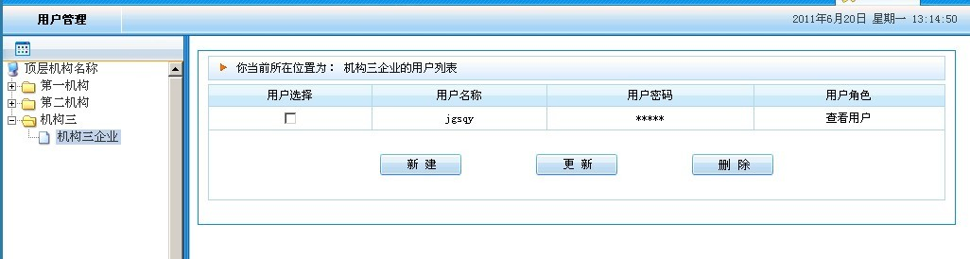
图26. 用户管理页面

- 左侧是所有的机构和企业的树形结构，右侧是显示系统管理员所选择的机构或企业的所有查看用户列表。列表下方有三个按钮，分别是新建、更新和删除。
- 新建用户
Ⅰ、点击“新建”按钮，进入用户信息操作页面。
Ⅱ、填写好用户信息后，点击“保存”按钮，若通过数据验证，则系统将信息保存到数据库并返回刷新用户管理页面中的用户列表。点击“取消”按钮，直接跳回刚刚才选中的机构或者企业的用户管理页面。
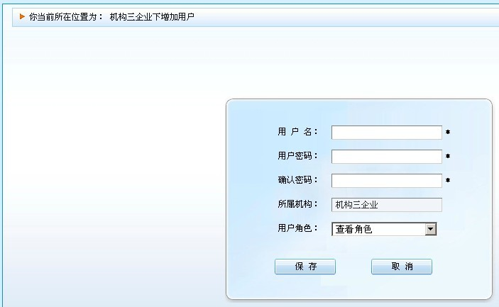
图27. 增加用户

- 更新用户
Ⅰ、在用户管理页面的右侧“用户选择”一列选中需要修改更新的用户，然后点击“更新”按钮，进入用户信息操作页面。
注：一次只能修改更新一个查看用户。
Ⅱ、填写好用户信息后，点击“保存”按钮，若通过数据验证，则系统将信息更新到数据库并返回刷新用户管理页面中的用户列表。点击“取消”按钮，直接跳回刚才左侧选中的机构或者企业的用户管理页面。

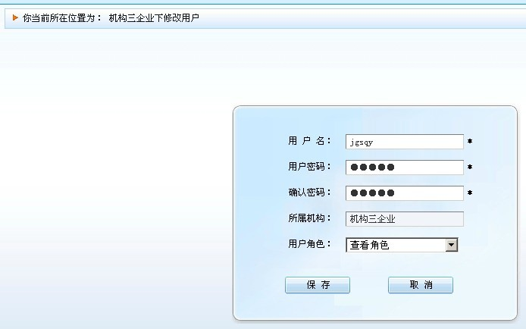
图28. 修改用户

- 删除用户
Ⅰ、在“用户选择”一列选中需要删除的用户，然后点击“删除”按钮即可。
注：一次可以同时删除多个查看用户。

